ПЛАН ЗАСТРОЙКИ
по компетенции «Дошкольное воспитание»
ЮНИОРЫ
Региональный этап чемпионата

Актуальный план застройки для проведения чемпионата вычерчивается в соответствии с принятыми в компетенции условными обозначениями с применением компьютерных программ и с учетом наименований инфраструктурного листа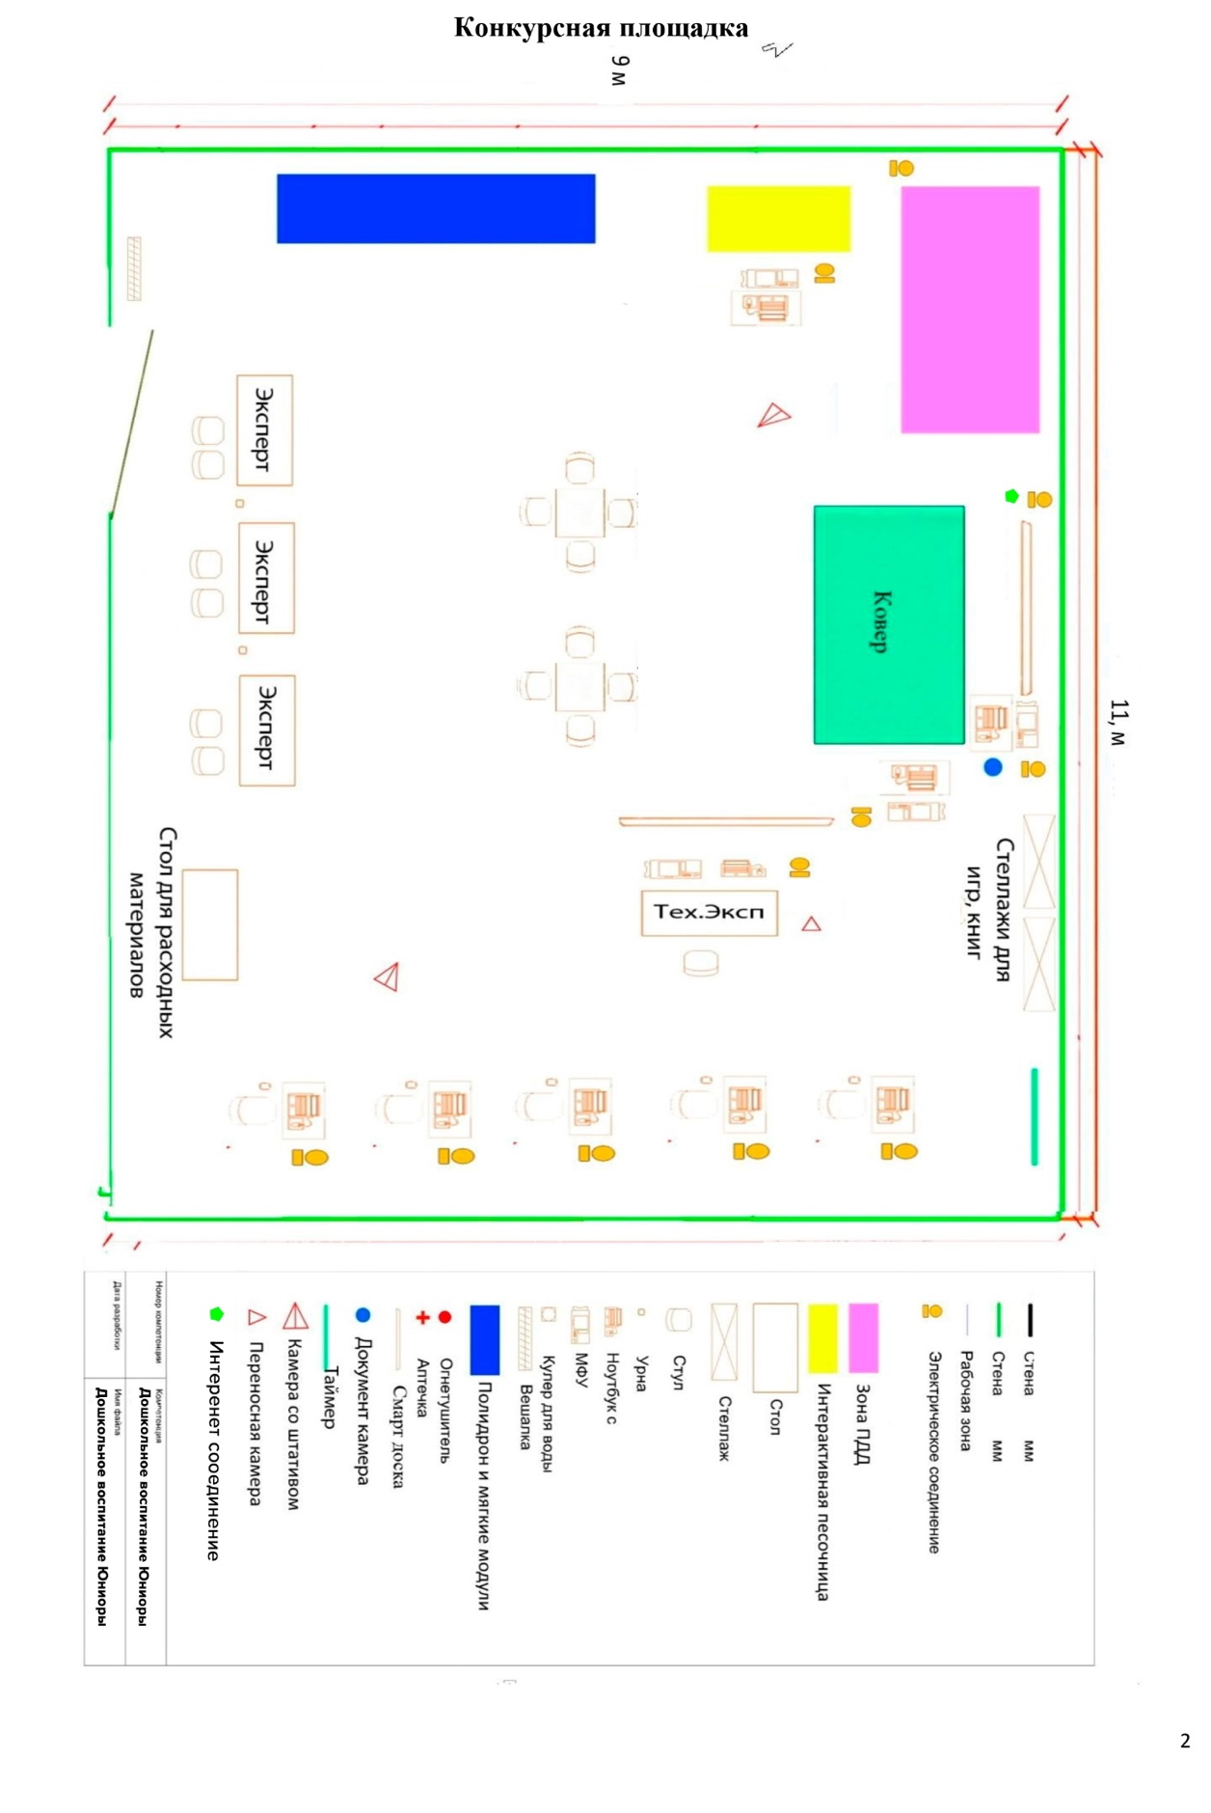

Комната конкурсантов

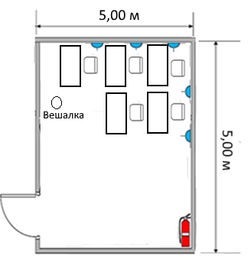

Комната экспертов и место главного эксперта
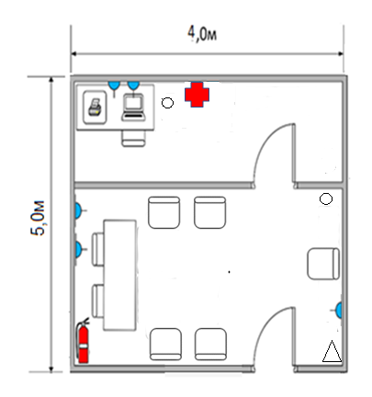
План застройки может иметь иную планировку, утвержденную главным экспертом площадки.

